1. Přiřaď správný čas k hodinám.

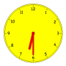
It’s half past twelve.

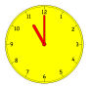 It’s half past three.

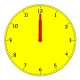 It’s eleven o’clock.

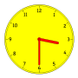 It’s half past two.

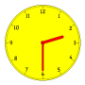 It’s twelve o’clok.

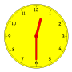 It’s half past six.
2. Napiš angl. název TV programu k obrázkům
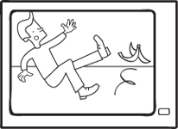
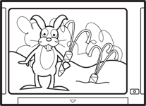
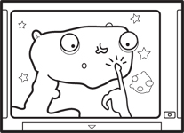
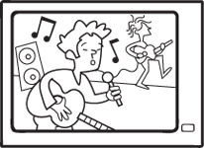
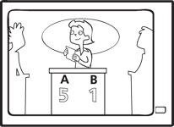

3. Napiš 3 věty, které programy máš rád(a) a 3 věty, které nemáš rád(a).
Vzor: I like cartoons pr. I don‘t like sports programmes.

4. Napiš správně dny v týdnu anglicky :
Mon_____
Tue______
Wen______
Thu_______
Fri________
Sat_______
Sun_______

Pár odkazů na procvičování 😊
https://skolakov.eu/anglicky-jazyk-4-trida
https://www.umimeanglicky.cz/anglictina-4-trida
http://www.testpark.cz/testy/anglictina/slovicka-pro-4tridu-1290

